Premiers pas avec shiny… et les packages de visualisation interactive
B.Thieurmel, benoit.thieurmel@datastorm.fr
Table of Contents

Shiny : créer des applications web avec le logiciel R
Shiny est un package R qui permet la création simple d’applications web intéractives depuis le logiciel open-source R.
- pas de connaissances web nécessaires
- le pouvoir de calcul de R et l’intéractivité du web actuel
- pour créer des applications locales
- ou partagées avec l’utilisation de shiny-server, shinyapps.io, shinyproxy
http://shiny.rstudio.com
http://www.shinyapps.io/
https://www.shinyproxy.io/
https://www.rstudio.com/products/shiny/shiny-server/
Une application shiny nécessite un ordinateur/un serveur éxécutant R
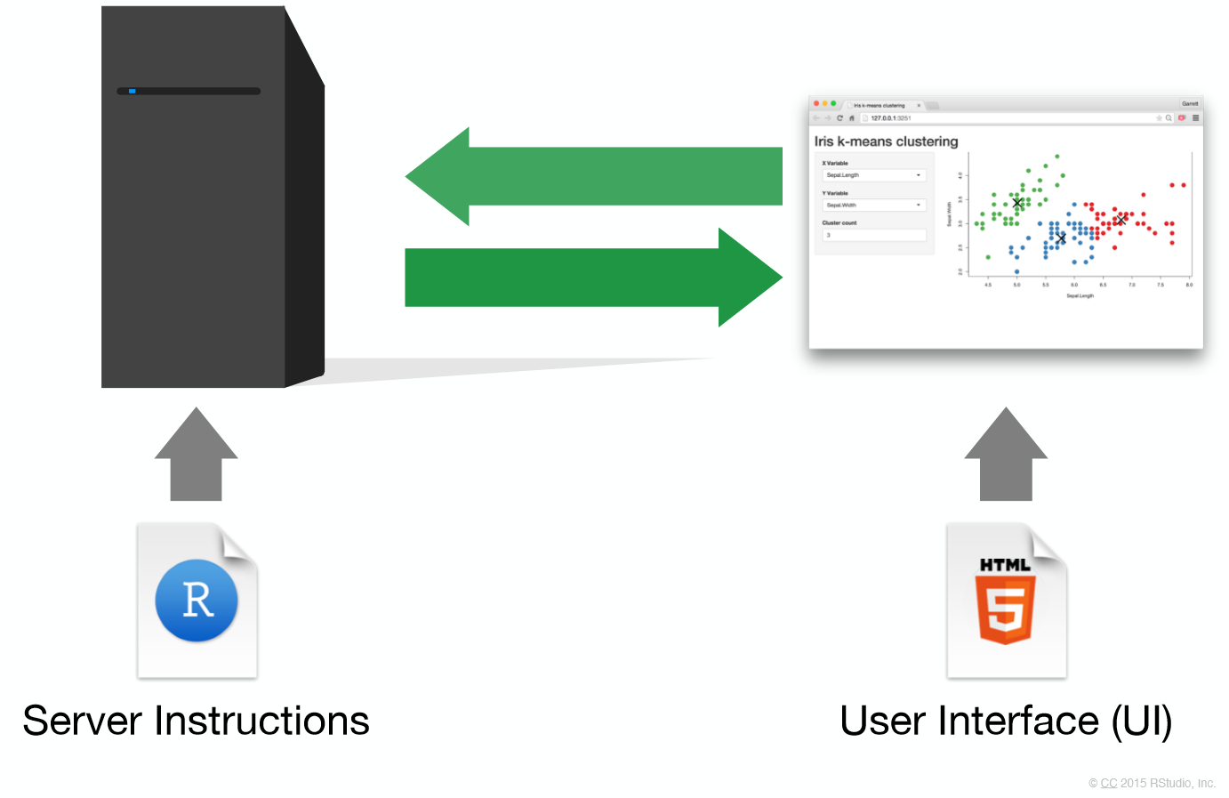
server

Ma première application avec shiny
- Initialiser une application est simple avec RStudio, en créant un nouveau projet
- File > New Project > New Directory > Shiny Web Application
- Basée sur deux scripts : ui.R et server.R
- Et utilisant par défaut le sidebar layout
- Commandes utiles :
- lancement de l’application : bouton Run app
- actualisatisation : bouton Reload app
- arrêt : bouton Stop
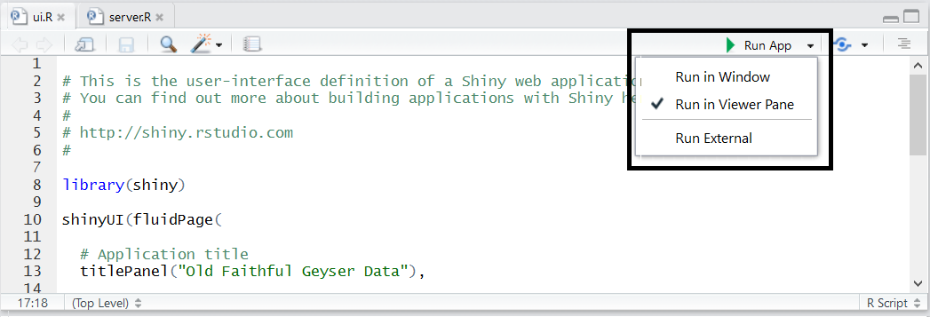
run
- Run in Window : Nouvelle fenêtre, utilisant l’environnement RStudio
- Run in Viewer Pane : Dans l’onglet Viewer de RStudio
- Run External : Dans le navigateur web par défaut
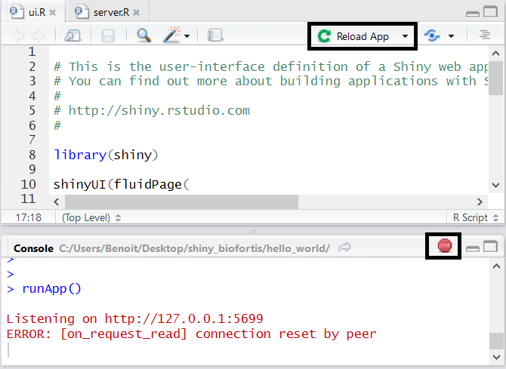
stop

Structure d’une application

Un dossier avec un seul fichier
conventions :
- enregistré sous le nom app.R
- se terminant par la commande shinyApp()
- pour les applications légères
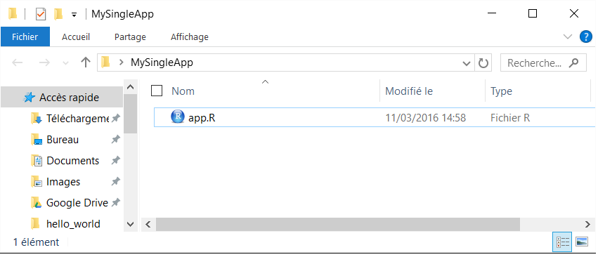
Understand communication
library(shiny)
ui <- fluidPage(
sliderInput(inputId = "num", label = "Choose a number",
value = 25, min = 1, max = 100),
plotOutput("hist")
)
server <- function(input, output) {
output$hist <- renderPlot({
hist(rnorm(input$num))
})
}
shinyApp(ui = ui, server = server)

Un dossier avec deux fichiers
conventions :
- côté interface utilisateur dans le script ui.R
- côté serveur dans le script server.R
- structure à priviliégier
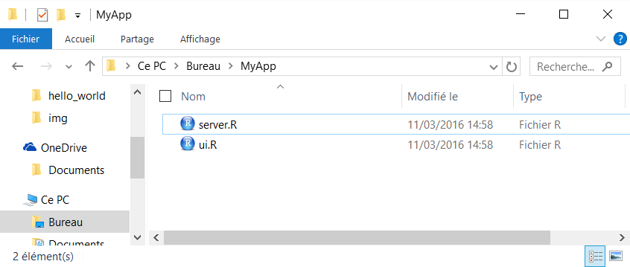
Understand communication
ui.R
library(shiny)
fluidPage(
sliderInput(inputId = "num", label = "Choose a number",
value = 25, min = 1, max = 100),
plotOutput("hist")
)
server.R
library(shiny)
function(input, output) {
output$hist <- renderPlot({hist(rnorm(input$num))})
}

Données/fichiers complémentaires
- le code R tourne au niveau des scripts R, et peut donc accéder de façon relative à tous les objets présents dans le dossier de l’application
- l’application web, comme de convention, accède à tous les éléments présents dans le dossier www (css, images, javascript, documentation, …)
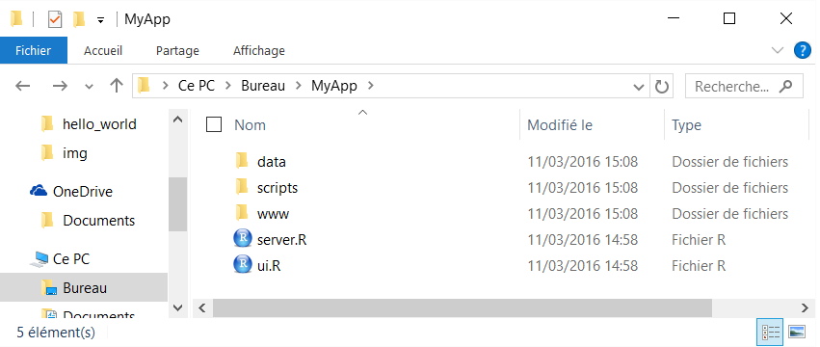
Understand communication

Intéractivité et communication

Introduction
ui.R:
library(shiny)
# Define UI for application that draws a histogram
fluidPage(
# Application title
titlePanel("Hello Shiny!"),
# Sidebar with a slider input for the number of bins
sidebarLayout(
sidebarPanel(
sliderInput(inputId = "bins",
label = "Number of bins:",
min = 1, max = 50, value = 30)
),
# Show a plot of the generated distribution
mainPanel(plotOutput(outputId = "distPlot"))
)
)
server.R:
library(shiny)
# Define server logic required to draw a histogram
server <- function(input, output) {
# Expression that generates a histogram. The expression is
# wrapped in a call to renderPlot to indicate that:
#
# 1) It is "reactive" and therefore should be automatically
# re-executed when inputs change
# 2) Its output type is a plot
output$distPlot <- renderPlot({
x <- faithful[, 2] # Old Faithful Geyser data
bins <- seq(min(x), max(x), length.out = input$bins + 1)
# draw the histogram with the specified number of bins
hist(x, breaks = bins, col = 'darkgray', border = 'white')
})
}
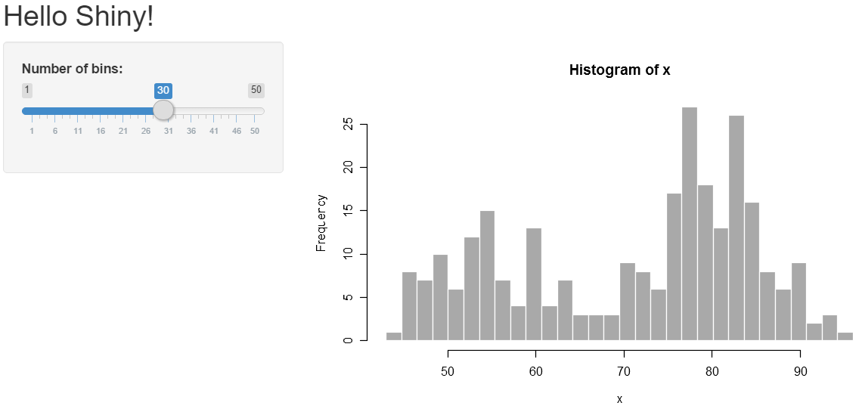
hello
Avec cette exemple simple, nous comprenons :
- Côté ui, nous définissons un slider numérique avec le code “sliderInput(inputId = "bins",...)” et on utilise sa valeur côté server avec la notation “input$bins” : c’est comme cela que le ui créé des variables disponibles dans le server !
- Côété server, nous créons un graphique “output$distPlot <- renderPlot({...})” et l’appelons dans le ui avec “plotOutput(outputId = "distPlot")”, c’est comme cela que le server retourne des objet à ui !

Process
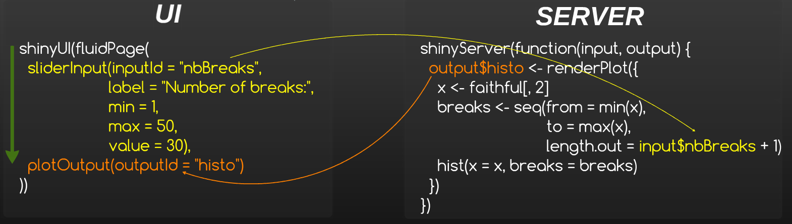
Understand communication
Le server et l’ui communiquent uniquement par le biais des inputs et des outputs
Par défaut, un output est mis-à-jour chaque fois qu’un input en lien change

Notice
la définition de l’interface utilisateur : UI
- la déclaration des inputs
- la structure de la page, avec le placement des outputs
la partie serveur/calculs : SERVER
- la déclaration et le calcul des outputs

UI
Deux types d’éléments dans le UI
- xxInput(inputId = …, …):
- définit un élément qui permet une action de l’utilisateur
- accessible côté serveur avec son identifiant input$inputID
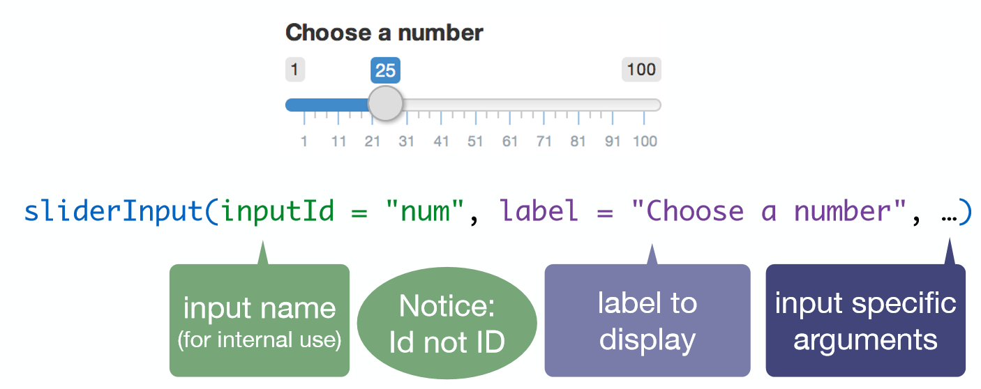
Understand communication
- xxOutput(ouputId = …):
- fait référence à un output créé et défini côté serveur
- en général : graphiques et tableaux
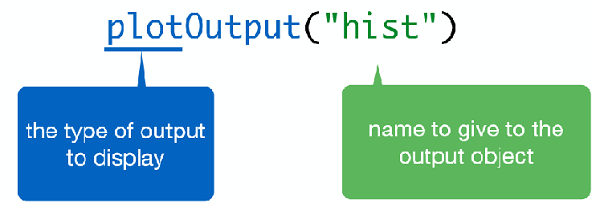
Understand communication

Serveur
Définition des outputs dans le serveur
- renderXX({expr}):
- calcule et retourne une sortie, dépendante d’inputs, via une expression R
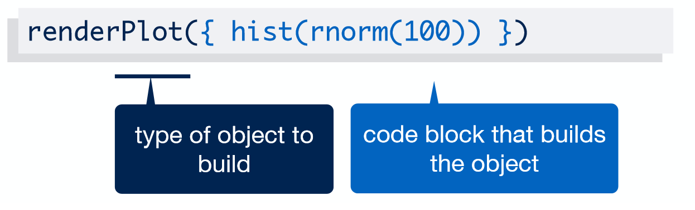
Understand communication

Retour sur le process
Understand communication
C’est plus clair ?

Partage ui <-> server
Le server et l’ui communiquent uniquement par le biais des inputs et des outputs
- Nous pouvons ajouter un script nommé global.R pour partager des éléments (variables, packages, …) entre la partie UI et la partie SERVER
- Tout ce qui est présent dans le global.R est visible à la fois dans le ui.R et dans le server.R
- Le script global.R est chargé uniquement une seul fois au lancement de l’application
- Dans le cas d’une utilisation avec un shiny-server, les objets globaux sont également partagés entre les utilisateurs

Les inputs

Vue globale
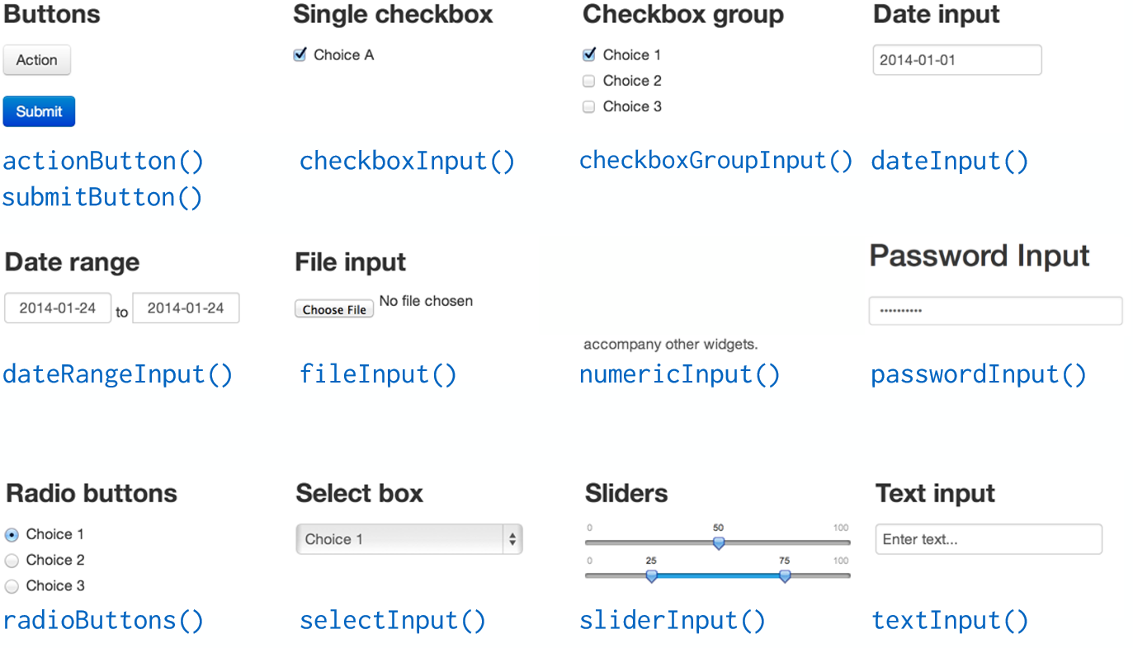
Understand communication

Valeur numérique
- La fonction
numericInput(inputId, label, value, min = NA, max = NA, step = NA)
- Exemple:
numericInput(inputId = "idNumeric", label = "Please select a number",
value = 0, min = 0, max = 100, step = 10)
# For the server input$idNumeric will be of class "numeric"
# ("integer" when the parameter step is an integer value)
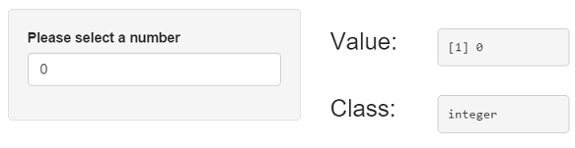
numeric

Chaîne de caractères
- La fonction
textInput(inputId, label, value = "")
- Exemple:
textInput(inputId = "idText", label = "Enter a text", value = "")
# For the server input$idText will be of class "character"
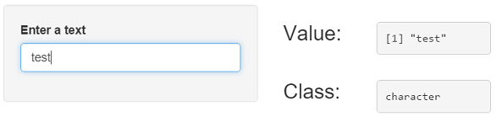
text

Liste de sélection
- La fonction
selectInput(inputId, label, choices, selected = NULL, multiple = FALSE,
selectize = TRUE, width = NULL, size = NULL)
- Exemple:
selectInput(inputId = "idSelect", label = "Select among the list: ", selected = 3,
choices = c("First" = 1, "Second" = 2, "Third" = 3))
# For the server input$idSelect is of class "character"
# (vector when the parameter "multiple" is TRUE)
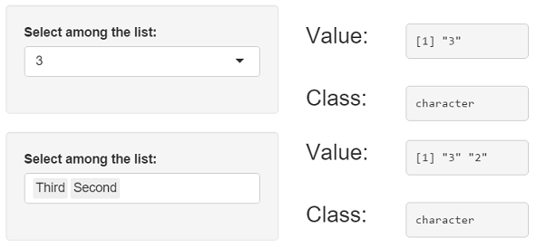
us

Checkbox
- La fonction
checkboxInput(inputId, label, value = FALSE)
- Exemple:
checkboxInput(inputId = "idCheck1", label = "Check ?")
# For the server input$idCheck1 is of class "logical"
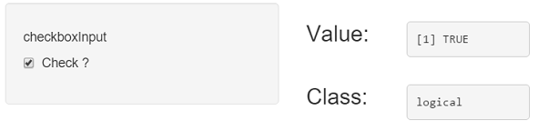
sc

Checkboxes multiple
- La fonction
checkboxGroupInput(inputId, label, choices, selected = NULL, inline = FALSE)
- Exemple:
checkboxGroupInput(inputId = "idCheckGroup", label = "Please select", selected = 3,
choices = c("First" = 1, "Second" = 2, "Third" = 3))
# For the server input$idCheckGroup is a "character" vector
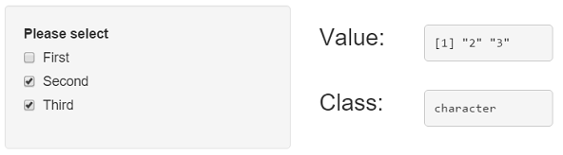
mc

Radio boutons
- La fonction
radioButtons(inputId, label, choices, selected = NULL, inline = FALSE)
- Exemple:
radioButtons(inputId = "idRadio", label = "Select one", selected = 3,
choices = c("First" = 1, "Second" = 2, "Third" = 3))
# For the server input$idRadio is a "character"
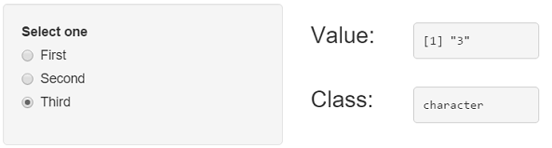
rb

Date
- La fonction
dateInput(inputId, label, value = NULL, min = NULL, max = NULL, format = "yyyy-mm-dd",
startview = "month", weekstart = 0, language = "en")
- Exemple:
dateInput(inputId = "idDate", label = "Please enter a date", value = "12/08/2015",
format = "dd/mm/yyyy", startview = "month", weekstart = 0, language = "fr")
# For the server input$idDate is a "Date"
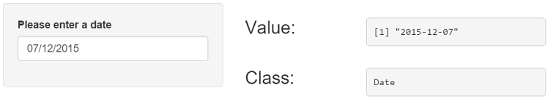
d

Période
- La fonction
dateRangeInput(inputId, label, start = NULL, end = NULL, min = NULL, max = NULL,
format = "yyyy-mm-dd", startview = "month", weekstart = 0,
language = "en", separator = " to ")
- Exemple:
dateRangeInput(inputId = "idDateRange", label = "Please Select a date range",
start = "2015-01-01", end = "2015-08-12", format = "yyyy-mm-dd",
language = "en", separator = " to ")
# For the server input$idDateRange is a vector of class "Date" with two elements
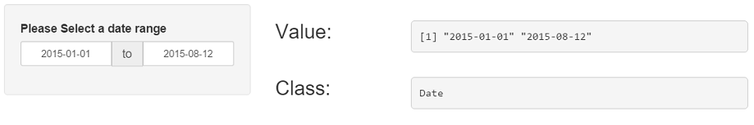
dr

Slider numérique : valeur unique
- La fonction
sliderInput(inputId, label, min, max, value, step = NULL, round = FALSE,
format = NULL, locale = NULL, ticks = TRUE, animate = FALSE,
width = NULL, sep = ",", pre = NULL, post = NULL)
- Exemple:
sliderInput(inputId = "idSlider1", label = "Select a number", min = 0, max = 10,
value = 5, step = 1)
# For the server input$idSlider1 is a "numeric"
# (integer when the parameter "step" is an integer too)
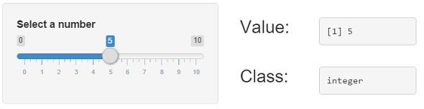
sl

Slider numérique : range
- La fonction
sliderInput(inputId, label, min, max, value, step = NULL, round = FALSE,
format = NULL, locale = NULL, ticks = TRUE, animate = FALSE,
width = NULL, sep = ",", pre = NULL, post = NULL)
- Exemple:
sliderInput(inputId = "idSlider2", label = "Select a number", min = 0, max = 10,
value = c(2,7), step = 1)
# For the server input$idSlider2 is a "numeric" vector
# (integer when the parameter "step" is an integer too)
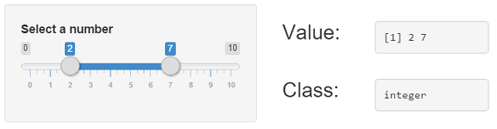
msl

Importer un fichier
- La fonction
fileInput(inputId, label, multiple = FALSE, accept = NULL)
- Exemple:
fileInput(inputId = "idFile", label = "Select a file")
# For the server input$idFile is a "data.frame" with four "character" columns
# (name, size, type and datapath) and one row
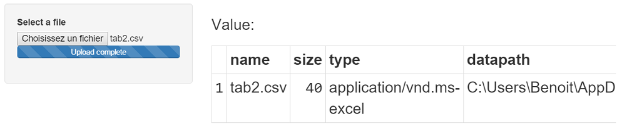
up

Action Bouton
- La fonction
actionButton(inputId, label, icon = NULL, ...)
- Exemple:
actionButton(inputId = "idActionButton", label = "Click !",
icon = icon("hand-spock-o"))
# For the server input$idActionButton is an "integer"
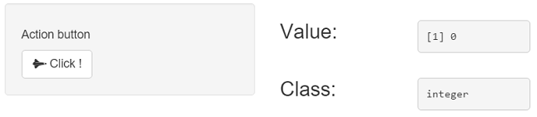
ab

Aller plus loin : construire son propre input
Avec un peu de compétences en HTML/CSS/JavaScript, il est également possible de construire des inputs personnalisés
Un tutoriel est disponible : http://shiny.rstudio.com/articles/building-inputs.html
Ainsi que deux applications d’exemples :
- http://shiny.rstudio.com/gallery/custom-input-control.html
- http://shiny.rstudio.com/gallery/custom-input-bindings.html

Outputs

Vue globale
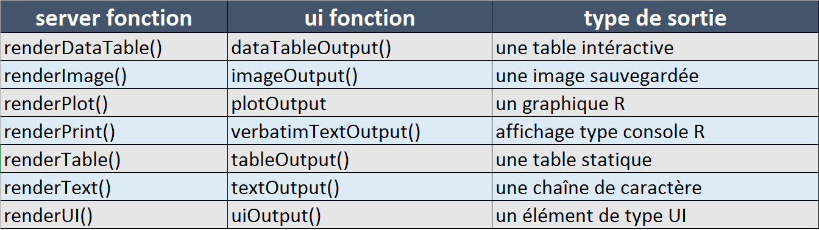
ab

Les bonnes règles de construction
- assigner l’output à afficher dans la liste output, avec un nom permettant l’identification côté UI
- utiliser une fonction renderXX({expr})
- la dernière expression doit correspondre au type d’objet retourné
- accéder aux inputs, et amener la réactivité, en utilisant la liste input et l’identifiant : input$inputId
#ui.R
selectInput("lettre", "Lettres:", LETTERS[1:3])
verbatimTextOutput(outputId = "selection")
#server.R
output$selection <- renderPrint({input$lettre})

Print
- ui.r:
verbatimTextOutput(outputId = "texte")
- server.r:
output$texte <- renderPrint({
c("Hello shiny !")
})
op

Text
- ui.r:
textOutput(outputId = "texte")
- server.r:
output$texte <- renderText({
c("Hello shiny !")
})
op2

Plot
- ui.r:
plotOutput("myplot")
- server.r:
output$myplot <- renderPlot({
hist(iris$Sepal.Length)
})
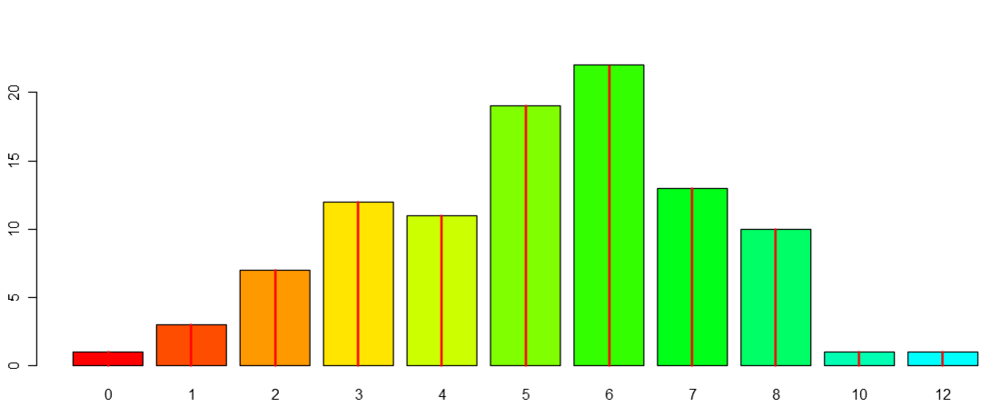
op3

Table
- ui.r:
tableOutput(outputId = "table")
- server.r:
output$table <- renderTable({iris})
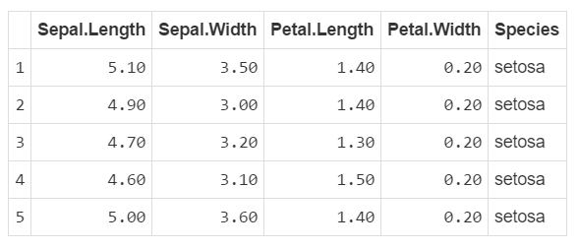
op4

DataTable
- ui.r:
DT::DTOutput(outputId = "dataTable")
- server.r:
output$dataTable <- DT::renderDT({
iris
})
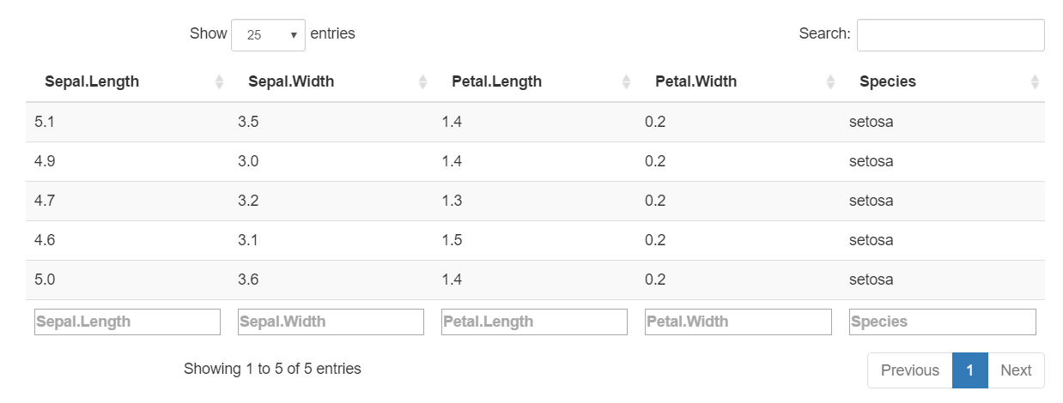
op5

Définir des élements de l’UI côté SERVER | Définition
Dans certains cas, nous souhaitons définir des inputs ou des structures côté server
Cela est possible avec les fonctions uiOutput et renderUI

Définir des élements de l’UI côté SERVER | Exemple simple
- ui.r:
uiOutput(outputId = "columns")
- server.r:
output$columns <- renderUI({
selectInput(inputId = "sel_col", label = "Column", choices = colnames(data))
})
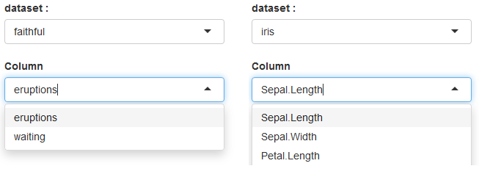
op5

Définir des élements de l’UI côté SERVER | Exemple plus complexe
- On peut également renvoyer un élément plus complexe de l’UI, par exemple :
  - tout en layout
  - ou une fluidRow
- ui.r:
uiOutput(outputId = "fluidRow_ui")
- server.r:
output$fluidRow_ui <- renderUI(
fluidRow(
column(width = 3, h3("Value:")),
column(width = 3, h3(verbatimTextOutput(outputId = "slinderIn_value")))
)
)

Aller plus loin : construire son propre output
Avec un peu de compétences en HTML/CSS/JavaScript, il est également possible de construire des outputs personnalisés
Un tutoriel est disponible : http://shiny.rstudio.com/articles/building-outputs.html
On peut donc par exemple ajouter comme output un graphique construit avec la librairie d3.js. Un exemple est disponible dans le dossier shinyApps/build_output.

Structurer sa page

sidebarLayout
Le template basique sidebarLayout divise la page en deux colonnes et doit contenir :
- sidebarPanel, à gauche, en général pour les inputs
- mainPanel, à droite, en général pour les outputs
fluidPage(
titlePanel("Old Faithful Geyser Data"), # title
sidebarLayout(
sidebarPanel("SIDEBAR"),
mainPanel("MAINPANEL")
)
)
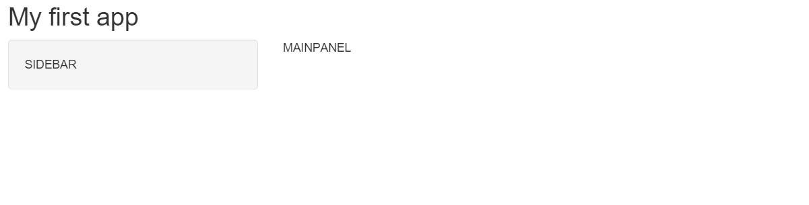
sdb

wellPanel
Comme avec le sidebarPanel précédent, on peut griser un ensemble d’éléments en utilisant un wellPanel :
fluidPage(
titlePanel("Old Faithful Geyser Data"), # title
wellPanel(
sliderInput("num", "Choose a number", value = 25, min = 1, max = 100),
textInput("title", value = "Histogram", label = "Write a title")
),
plotOutput("hist")
)
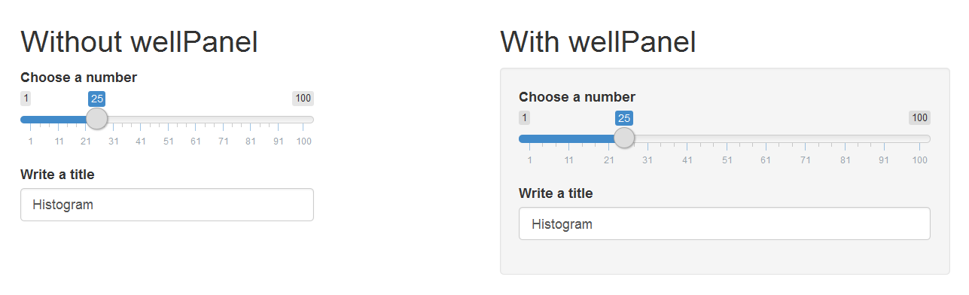
sdb

navbarPage
Utiliser une barre de navigation et des onglets avec navbarPage et tabPanel:
fluidPage(
navbarPage(
title = "My first app",
tabPanel(title = "Summary",
"Here is the summary"),
tabPanel(title = "Plot",
"some charts"),
tabPanel(title = "Table",
"some tables")
)
)
Nous pouvons rajouter un second niveau de navigation avec un navbarMenu :
fluidPage(
navbarPage(
title = "My first app",
tabPanel(title = "Summary",
"Here is the summary"),
tabPanel(title = "Plot",
"some charts"),
navbarMenu("Table",
tabPanel("Table 1"),
tabPanel("Table 2")
)
)
)
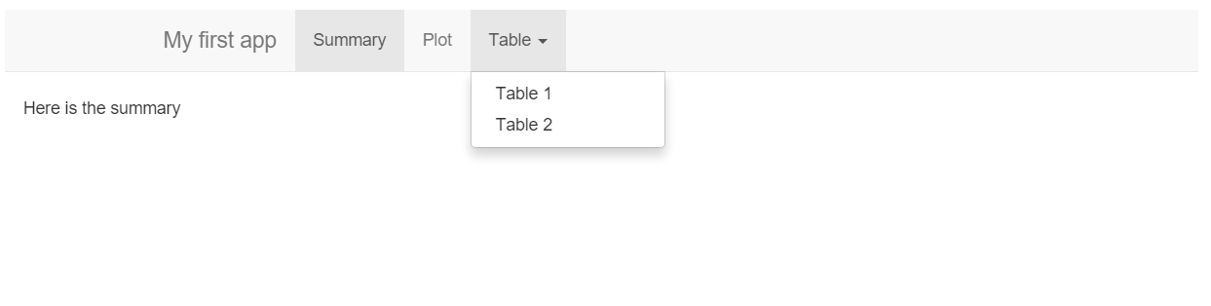
nav

tabsetPanel
Plus généralement, nous pouvons créer des onglets à n’importe quel endroit en utilisant tabsetPanel & tabPanel:
fluidPage(
titlePanel("Old Faithful Geyser Data"), # title
sidebarLayout(
sidebarPanel("SIDEBAR"),
mainPanel(
tabsetPanel(
tabPanel("Plot", plotOutput("plot")),
tabPanel("Summary", verbatimTextOutput("summary")),
tabPanel("Table", tableOutput("table"))
)
)
)
)
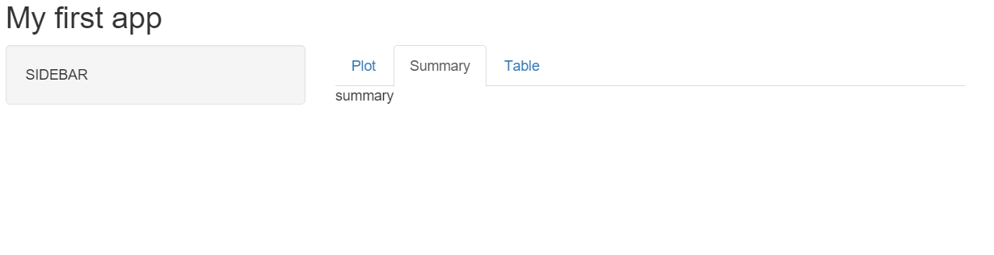
pan

navlistPanel
Une alternative au tabsetPanel, pour une disposition verticale plutôt qu’horizontale : navlistPanel
fluidPage(
navlistPanel(
tabPanel("Plot", plotOutput("plot")),
tabPanel("Summary", verbatimTextOutput("summary")),
tabPanel("Table", tableOutput("table"))
)
)
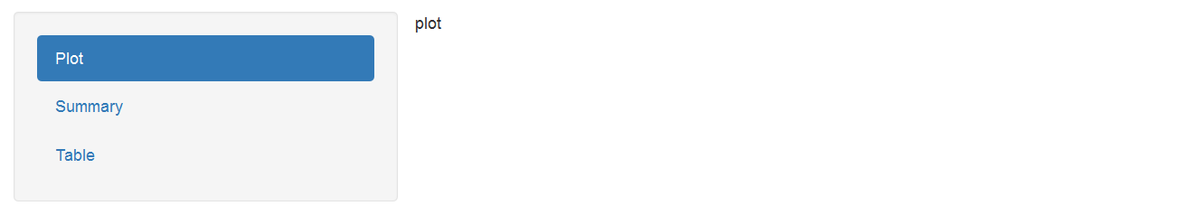
pan

Grid Layout
Créer sa propre organisation avec fluidRow() et column()
- chaque ligne peut être divisée en 12 colonnes
- le dimensionnement final de la page est automatique en fonction des éléments dans les lignes / colonnes
tabPanel(title = "Summary",
# A fluid row can contain from 0 to 12 columns
fluidRow(
# A column is defined necessarily
# with its argument "width"
column(width = 4, "column 1"),
column(width = 4, "column 2"),
column(width = 4, "column 3"),
))
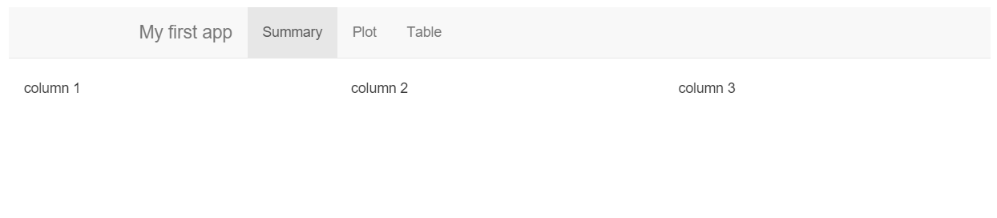
grid

shinydashboard
Le package shinydashboard propose d’autres fonctions pour créer des tableaux de bords :
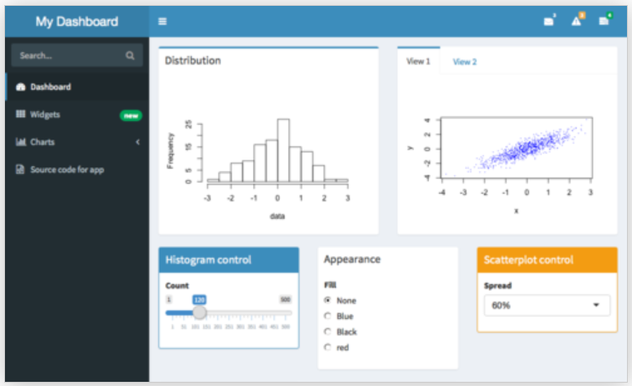
grid
https://rstudio.github.io/shinydashboard/

Combiner les structures
Toutes les structures peuvent s’utiliser en même temps !
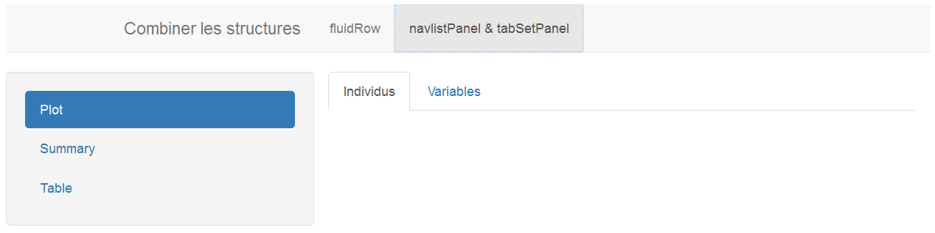
grid

Graphiques intéractifs
Avec notamment l’arrivée du package htmlwidgets, de plus en plus de fonctionnalités de librairies javascript sont accessibles sous R :
- dygraphs (time series)
- DT (interactive tables)
- Leafet (maps)
- d3heatmap
- threejs (3d scatter & globe)
- visNetwork
- …
Plus généralement, jeter un oeil sur la gallerie suivante!

Utilisation dans shiny
Tous ces packages sont utilisables simplement dans shiny. En effet, ils contiennent les deux fonctions nécessaires :
- renderXX
- xxOutput
Par exemple avec le package dygraphs :
# Server
output$dygraph <- renderDygraph({
dygraph(predicted(), main = "Predicted Deaths/Month")
})
# Ui
dygraphOutput("dygraph")
Ces packages arrivent souvent avec des méthodes permettant d’intéragir avec le graphique, en créant des inputs dans shiny afin de déclencher des actions . Par exemple :
- DT : création de input$tableId_rows_selected, nous informant sur la/les lignes sélectionnée(s)
- Leaflet : valeurs du zoom, des clicks, de la latitude/longitude, …
- visNetwork : noeuds / groupes sélectionnés, …
Ces points sont (en général) expliqués sur les pages web des différents packages…
De plus, il est également possible d’utiliser de nombreux événements javascripts, et de crééer des nouvelles intéractions avec shiny en utilisant Shiny.onInputChange :
visNetwork(nodes, edges) %>%
visEvents(hoverNode = "function(nodes) {
Shiny.onInputChange('current_node_id', nodes);
;}")
https://shiny.rstudio.com/articles/js-send-message.html
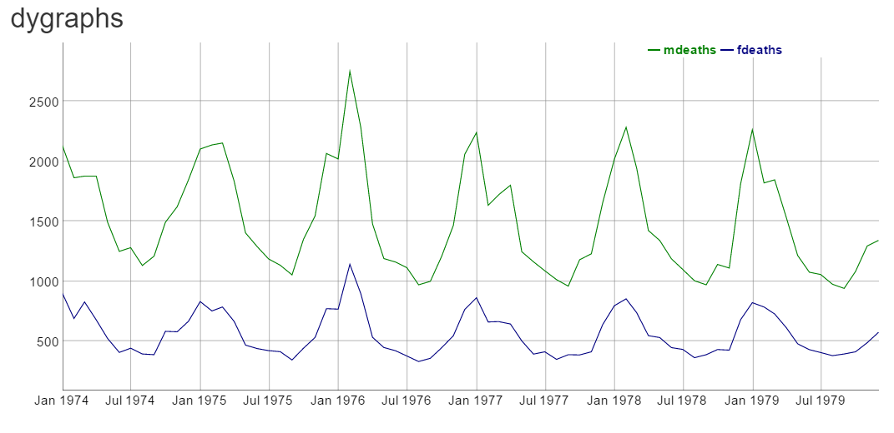
dyg
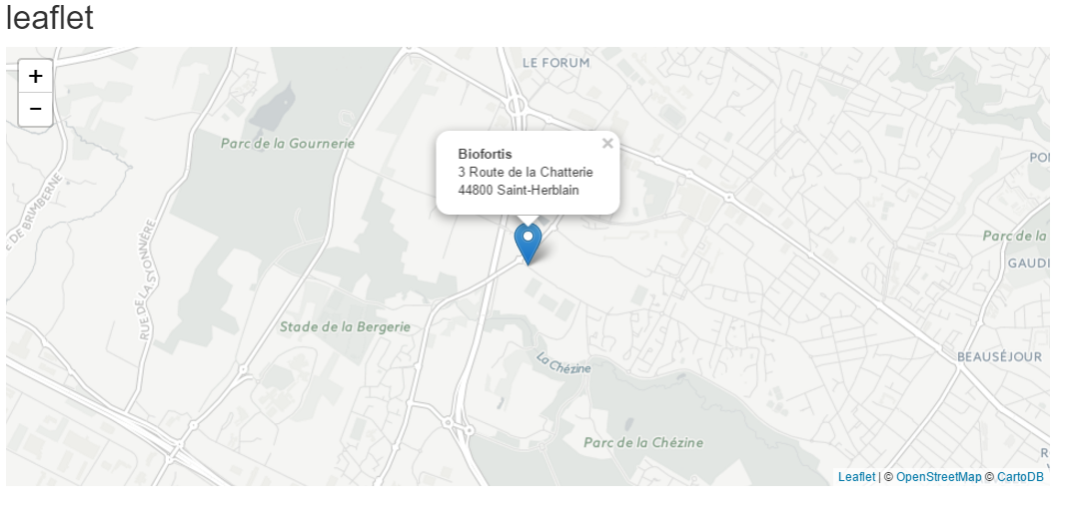
leaf
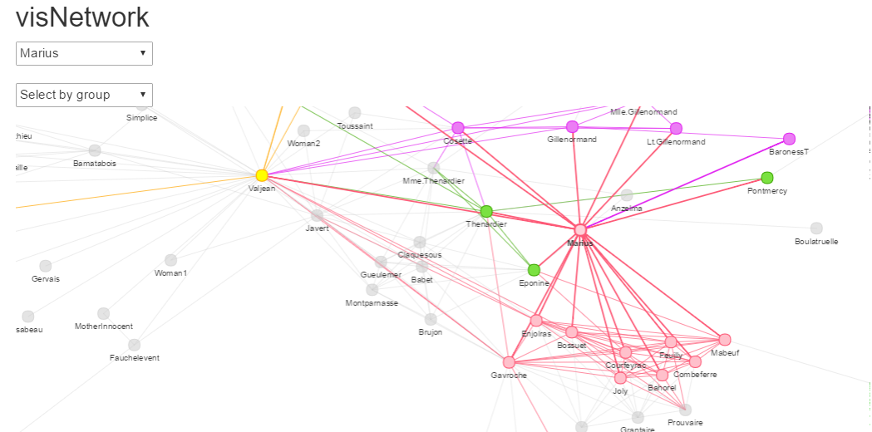
vis

Isolation

Définition
Par défaut, les outputs et les expressions réactives se mettent à jour automatiquement quand un des inputs présents dans le code change de valeur. Dans certains cas, on aimerait pouvoir contrôler un peu cela.
Par exemple, en utilisant un bouton de validation (actionButton) des inputs pour déclencher le calcul des sorties.
- un input peut être isolé comme cela isolate(input$id)
- une expression avec la notation suivante isolate({expr}) et l’utilisation de {}

Exemple 1
- ui.r: Trois inputs : color et bins pour l’histogramme, et un actionButton :
fluidPage(
titlePanel("Isolation"),
sidebarLayout(
sidebarPanel(
radioButtons(inputId = "col", label = "Choose a color", inline = TRUE,
choices = c("red", "blue", "darkgrey")),
sliderInput("bins", "Number of bins:", min = 1, max = 50, value = 30),
actionButton("go_graph", "Update !")
),
mainPanel(plotOutput("distPlot"))
)
)
- server.r:
On isole tout le code sauf l’actionButton :
function(input, output) {
output$distPlot <- renderPlot({
input$go_graph
isolate({
inputColor <- input$color
x <- faithful[, 2]
bins <- seq(min(x), max(x), length.out = input$bins + 1)
hist(x, breaks = bins, col = inputColor, border = 'white')
})
})
}
L’histogramme sera donc mis-à-jour quand l’utilisateur cliquera sur le bouton.
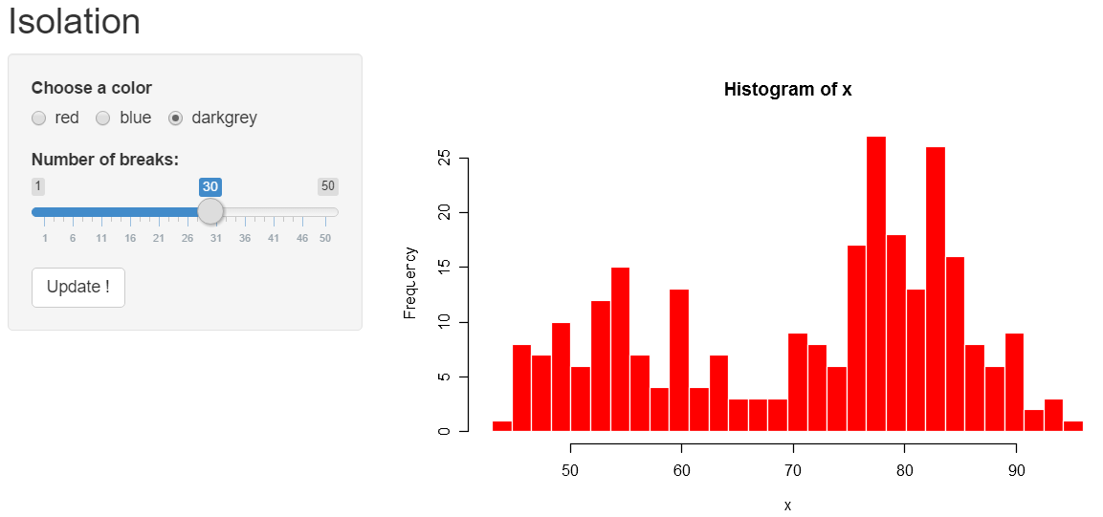
iso

Exemple 2
- server.r:
output$distPlot <- renderPlot({
input$go_graph
inputColor <- input$color
isolate({
x <- faithful[, 2]
bins <- seq(min(x), max(x), length.out = input$bins + 1)
hist(x, breaks = bins, col = inputColor, border = 'white')
})
})
Même résultat en isolant seulement le troisième et dernier input input$bins
input$go_graph
x <- faithful[, 2]
bins <- seq(min(x), max(x), length.out = isolate(input$bins) + 1)
hist(x, breaks = bins, col = input$color, border = 'white')
L’histogramme sera donc mis-à-jour quand l’utilisateur cliquera sur le bouton ou quand la couleur changera.

Expressions réactives
Les expressions réactives sont très utiles quand on souhaite utiliser le même résultat/objet dans plusieurs outputs, en ne faisant le calcul qu’une fois.
Il suffit pour cela d’utiliser la fonction reactive dans le server.R
Par exemple, nous voulons afficher deux graphiques à la suite d’une ACP:
- La projection des individus
- La projection des variables

Exemple sans une expression réactive
- server.R: le calcul est réalisé deux fois…
require(FactoMineR) ; data("decathlon")
output$graph_pca_ind <- renderPlot({
res_pca <- PCA(decathlon[ ,input$variables], graph = FALSE)
plot.PCA(res_pca, choix = "ind", axes = c(1,2))
})
output$graph_pca_var <- renderPlot({
res_pca <- PCA(decathlon[,input$variables], graph = FALSE)
plot.PCA(res_pca, choix = "var", axes = c(1,2))
})

Exemple avec une expression réactive
- server.R : Le calcul est maintenant effectué qu’une seule fois !
require(FactoMineR) ; data("decathlon")
res_pca <- reactive({
PCA(decathlon[,input$variables], graph = FALSE)
})
output$graph_pca_ind <- renderPlot({
plot.PCA(res_pca(), choix = "ind", axes = c(1,2))
})
output$graph_pca_var <- renderPlot({
plot.PCA(res_pca(), choix = "var", axes = c(1,2))
})

Note
- Une expression réactive va nous faire gagner du temps et de la mémoire
- Utiliser des expressions réactives seulement quand cela dépend d’inputs (pour d’autres variables : http://shiny.rstudio.com/articles/scoping.html)
- Comme un output : mis-à-jour chaque fois qu’un input présent dans le code change
- Comme un input dans un renderXX : l’output est mis-à-jour quand l’expression réactive change
- On récupère sa valeur comme un appel à une fonction, avec des “()”.

Autres fonctions
Il existe des alternatives à l’utilisation de reactive avec reactiveValues ou reactiveVal.
- reactiveValues : initialiser une liste d’objets réactifs
- reactiveVal : initialiser un seul objet réactif
- Modification de la valeur des objets avec des observe ou des observeEvent
shinyApp(ui = fluidPage(
actionButton(inputId = "norm", label = "Normal"),
actionButton(inputId = "unif", label = "Uniform"),
plotOutput("hist")
),
server = function(input, output) {
rv <- reactiveValues(data = rnorm(100))
observeEvent(input$norm, { rv$data <- rnorm(100) })
observeEvent(input$unif, { rv$data <- runif(100) })
output$hist <- renderPlot({ hist(rv$data) })
})
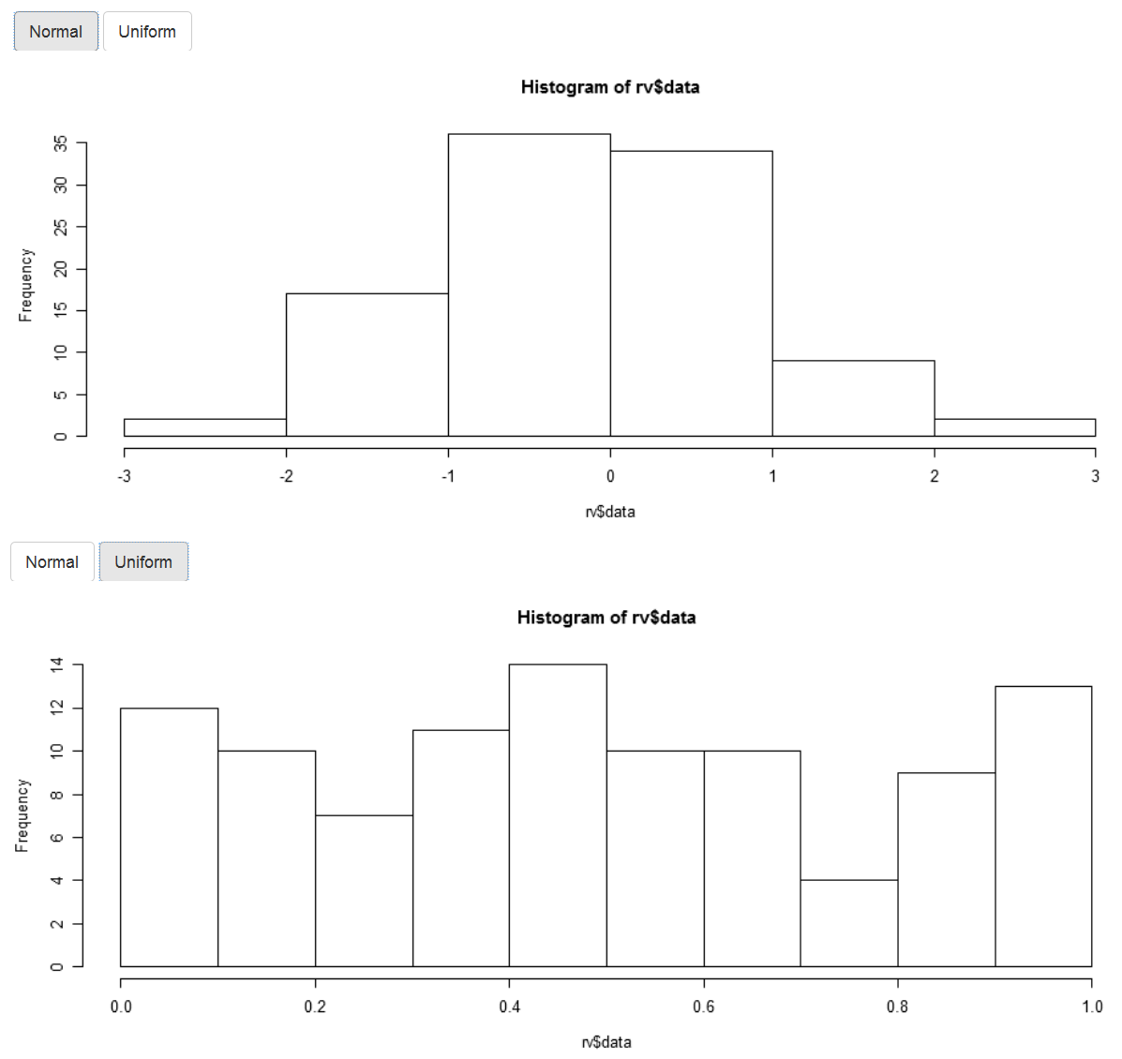

Conditional panels
- Il est possible d’afficher conditionnellement ou non certains éléments :
conditionalPanel(condition = [...], )
- La condition peut se faire sur des inputs ou des outputs
- Elle doit être rédigée en javascript…
conditionalPanel(condition = "input.checkbox == true", [...])
library(shiny)
shinyApp(
ui = fluidPage(
fluidRow(
column(
width = 4,
align = "center",
checkboxInput("checkbox", "View other inputs", value = FALSE)
),
column(
width = 8,
align = "center",
conditionalPanel(
condition = "input.checkbox == true",
sliderInput("slider", "Select value", min = 1, max = 10, value = 5),
textInput("txt", "Enter text", value = "")
)
)
)
),
server = function(input, output) {}
)
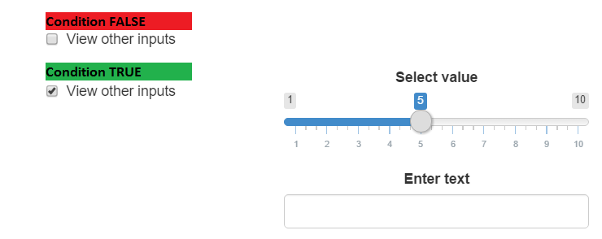
cond1

Observe & fonctions d’update

Introduction
- Il existe une série de fonctions pour mettre à jour les inputs et certaines structures
- les fonctions commencent par update...
- On les utilise généralement à l’intérieur d’un observe({expr})
- La syntaxe est similaire à celle des fonctions de création
- Attention : il est nécessaire d’ajouter un argument “session” dans la définition du server
server <- function(input, output, session) {...}
Sur des inputs :
- updateCheckboxGroupInput
- updateCheckboxInput
- updateDateInput Change
- updateDateRangeInput
- updateNumericInput
- updateRadioButtons
- updateSelectInput
- updateSelectizeInput
- updateSliderInput
- updateTextInput
Pour changer dynamiquement l’onglet sélectionné :
- updateNavbarPage, updateNavlistPanel, updateTabsetPanel

Exemple sur un input
fluidPage(
titlePanel("Observe"),
sidebarLayout(
sidebarPanel(
radioButtons(inputId = "id_dataset", label = "Choose a dataset", inline = TRUE,
choices = c("cars", "iris", "quakes"), selected = "cars"),
selectInput("id_col", "Choose a column", choices = colnames(cars)),
textOutput(outputId = "txt_obs")
),
mainPanel(fluidRow(
DT::DTOutput(outputId = "dataset_obs")
))
)
)
function(input, output, session) {
dataset <- reactive(get(input$id_dataset, "package:datasets"))
observe({
updateSelectInput(session, inputId = "id_col", label = "Choose a column",
choices = colnames(dataset()))
})
output$txt_obs <- renderText(paste0("Selected column : ", input$id_col))
output$dataset_obs <- DT::renderDT(
dataset(),
options = list(pageLength = 5)
)
}
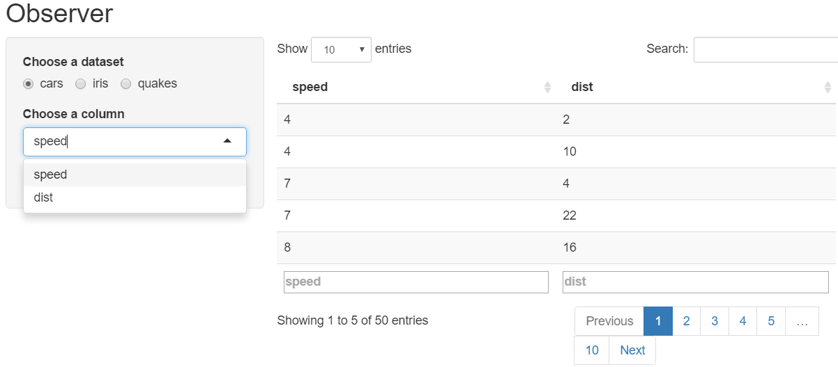
obs1
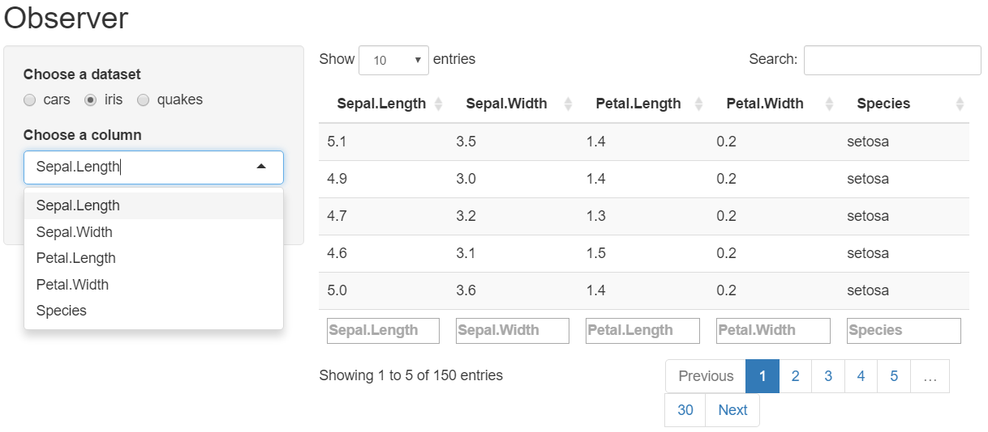
obs2

Exemple sur des onglets
Il faut rajouter un id dans la structure
fluidPage(
navbarPage(
id = "idnavbar", # need an id for oberve & update
title = "A NavBar",
tabPanel(title = "Summary",
actionButton("goPlot", "Go to plot !")),
tabPanel(title = "Plot",
actionButton("goSummary", "Go to Summary !"))
)
)
function(input, output, session) {
observe({
input$goPlot
updateTabsetPanel(session, "idnavbar", selected = "Plot")
})
observe({
input$goSummary
updateTabsetPanel(session, "idnavbar", selected = "Summary")
})
}

observeEvent
- Une variante de la fonction observe est disponible avec la fonction observeEvent
- On définit alors de façon explicite l’espression qui représente l’événement et l’expression qui sera éxécutée quand l’événement se produit
# avec un observe
observe({
input$goPlot
updateTabsetPanel(session, "idnavbar", selected = "Plot")
})
# idem avec un observeEvent
observeEvent(input$goSummary, {
updateTabsetPanel(session, "idnavbar", selected = "Summary")
})

HTML / CSS

Inclure du HTML
De nombreuses de balises html sont disponibles avec les fonctions tags :
names(shiny::tags)
## [1] "a" "abbr" "address"
## [4] "animate" "animateMotion" "animateTransform"
## [7] "area" "article" "aside"
## [10] "audio" "b" "base"
## [13] "bdi" "bdo" "blockquote"
## [16] "body" "br" "button"
## [19] "canvas" "caption" "circle"
## [22] "cite" "clipPath" "code"
## [25] "col" "colgroup" "color-profile"
## [28] "command" "data" "datalist"
## [31] "dd" "defs" "del"
## [34] "desc" "details" "dfn"
## [37] "dialog" "discard" "div"
## [40] "dl" "dt" "ellipse"
## [43] "em" "embed" "eventsource"
## [46] "feBlend" "feColorMatrix" "feComponentTransfer"
## [49] "feComposite" "feConvolveMatrix" "feDiffuseLighting"
## [52] "feDisplacementMap" "feDistantLight" "feDropShadow"
## [55] "feFlood" "feFuncA" "feFuncB"
## [58] "feFuncG" "feFuncR" "feGaussianBlur"
## [61] "feImage" "feMerge" "feMergeNode"
## [64] "feMorphology" "feOffset" "fePointLight"
## [67] "feSpecularLighting" "feSpotLight" "feTile"
## [70] "feTurbulence" "fieldset" "figcaption"
## [73] "figure" "filter" "footer"
## [76] "foreignObject" "form" "g"
## [79] "h1" "h2" "h3"
## [82] "h4" "h5" "h6"
## [85] "hatch" "hatchpath" "head"
## [88] "header" "hgroup" "hr"
## [91] "html" "i" "iframe"
## [94] "image" "img" "input"
## [97] "ins" "kbd" "keygen"
## [100] "label" "legend" "li"
## [103] "line" "linearGradient" "link"
## [106] "main" "map" "mark"
## [109] "marker" "mask" "menu"
## [112] "meta" "metadata" "meter"
## [115] "mpath" "nav" "noscript"
## [118] "object" "ol" "optgroup"
## [121] "option" "output" "p"
## [124] "param" "path" "pattern"
## [127] "picture" "polygon" "polyline"
## [130] "pre" "progress" "q"
## [133] "radialGradient" "rb" "rect"
## [136] "rp" "rt" "rtc"
## [139] "ruby" "s" "samp"
## [142] "script" "section" "select"
## [145] "set" "slot" "small"
## [148] "solidcolor" "source" "span"
## [151] "stop" "strong" "style"
## [154] "sub" "summary" "sup"
## [157] "svg" "switch" "symbol"
## [160] "table" "tbody" "td"
## [163] "template" "text" "textarea"
## [166] "textPath" "tfoot" "th"
## [169] "thead" "time" "title"
## [172] "tr" "track" "tspan"
## [175] "u" "ul" "use"
## [178] "var" "video" "view"
## [181] "wbr"
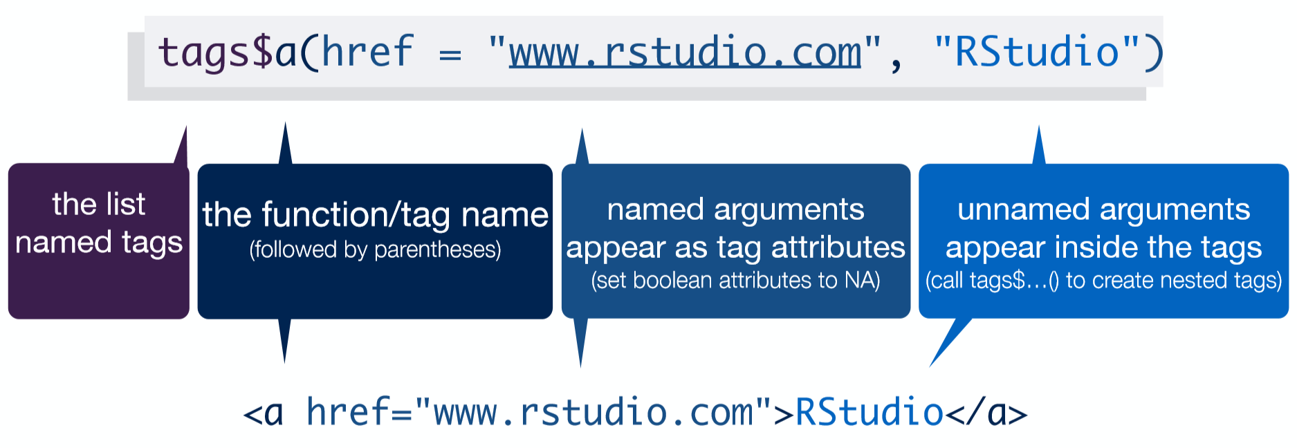
grid
C’est également possible de passer du code HTML directement en utilisant la fonction du même nom :
fluidPage(
HTML("<h1>My Shiny App</h1>")
)

Quelques balises utiles
- div(..., align = "center") : centrer les éléments
- br() : saut de ligne
- hr() : trait horizontal
- img(src="img/logo.jpg", title="Popup", width = "80%") : insertion d’une image présente dans www/img
- a(href="https://r2018-rennes.sciencesconf.org/", target="_blank", "Rencontres R") : lien vers un site
- a(href = './doc/guide.pdf', target="_blank", class = "btn", icon("download"), 'Télécharger le guide utilisateur') : lien de téléchargement d’un document présent dans www/doc

CSS : introduction
Shiny utilise Bootstrap pour la partie CSS.
Comme dans du développement web “classique”, nous pouvons modifier le CSS de trois façons :
- en faisant un lien vers un fichier .css externe, en ajoutant des feuilles de style dans le répertoire www
- en ajoutant du CSS dans le header HTML
- en écrivant individuellement du CSS aux éléments.
Il y a une notion d’ordre et de priorité sur ces trois informations : le CSS “individuel” l’emporte sur le CSS du header, qui l’emporte sur le CSS externe
On peut aussi utiliser le package shinythemes

Avec un .css externe
On peut par exemple aller prendre un thème sur bootswatch.
- Deux façons pour le renseigner : + argument theme présent dans certaines fonctions (fluidPage, navbarPage, …) + ou avec un tags html : tags$head et tags$link
library(shiny)
ui <- fluidPage(theme = "mytheme.css",
# ou avec un tags
tags$head(
tags$link(rel = "stylesheet", type = "text/css", href = "mytheme.css")
),
# reste de l'application
)
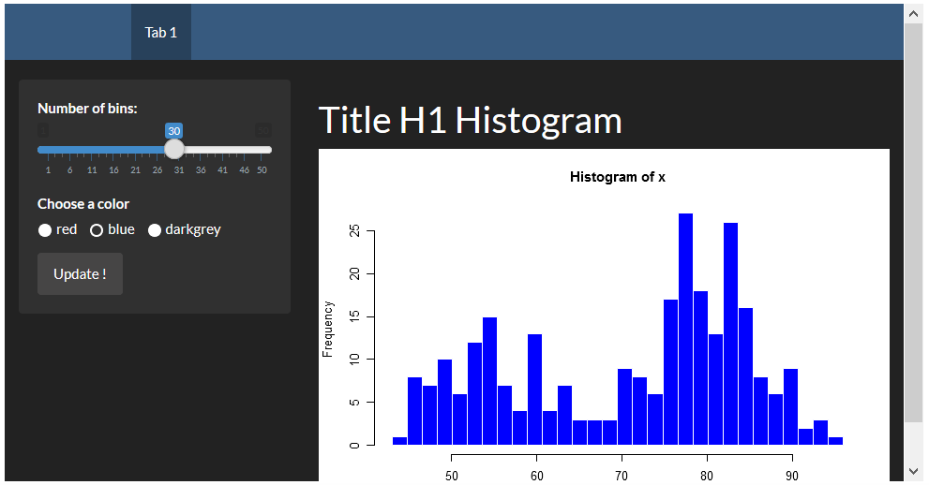
css1

Ajout de css dans le header
- Le CSS inclut dans le header sera prioritaire au CSS externe
- inclusion avec les tags html : tags$head et tags$style
library(shiny)
tags$head(
tags$style(HTML("h1 { color: #48ca3b;}")
)
),
# reste de l'application
)
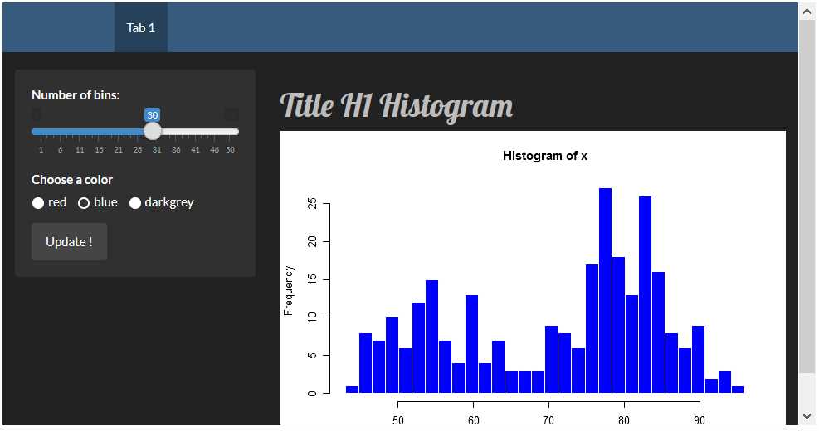
css2

CSS sur un élément
Pour finir, on peut également passer directement du CSS aux éléments HTML :
library(shiny)
h1("Mon titre", style = "color: #48ca3b;")
# reste de l'application
)
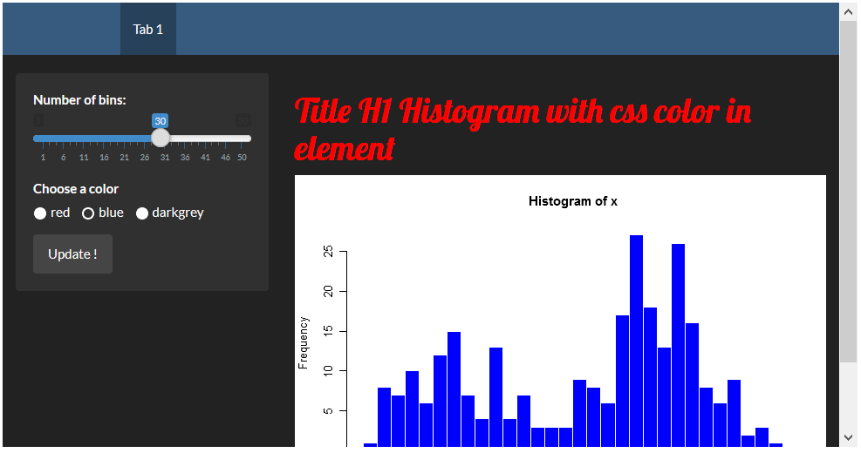
css3

Quelques bonnes pratiques
- Préférer l’underscore (_) au point (.) comme séparateur dans le nom des variables. En effet, le . peut amener de mauvaises intérations avec d’autres langages, comme le JavaScript
- Faire bien attention à l’unicité des différents identifiants des inputs/outputs
- Pour éviter des problèmes éventuels avec des versions différentes de packages, et notamment dans le cas de plusieurs applications shiny et/ou différents environnements de travail, essayer d’utiliser packrat
- Mettre toute la partie “calcul” dans des fonctions/un package et effectuer des tests (testthat)
- Diviser la partie ui.R et server.R en plusieurs scripts, un par onglet par exemple :
# ui.R
fluidPage(
navbarPage("Divide UI & SERVER",
source("src/ui/01_ui_plot.R", local = TRUE)$value,
source("src/ui/02_ui_data.R", local = TRUE)$value
)
)
# server.R
function(input, output, session) {
source("src/server/01_server_plot.R", local = TRUE)
source("src/server/02_server_data.R", local = TRUE)
}

Débogage

Affichage console
- Un des premiers niveaux de débogage est l’utilisation de print console au-sein de l’application shiny.
- Cela permet d’afficher des informations lors du développement et/ou de l’éxécution de l’application
- Dans shiny, on utilisera de préférence cat(file=stderr(), ...) pour être sûr que l’affichage marche dans tous les cas d’outputs, et également dans les logs avec shiny-server
output$distPlot <- renderPlot({
x <- iris[, input$variable]
cat(file=stderr(), class(x)) # affichage de la classe de x
hist(x)
})
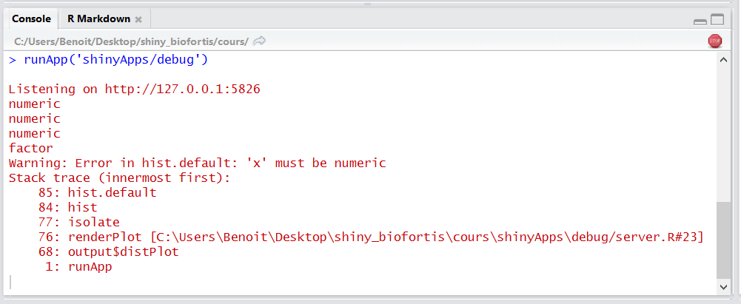
ggv

Lancement manuel d’un browser
- On peut insérer le lancement d’un browser() à n’importe quel moment
- On pourra alors observer les différents objets et avancer pas-à-pas
output$distPlot <- renderPlot({
x <- iris[, input$variable]
browser() # lancement du browser
hist(x)
})
- Ne pas oublier de l’enlever une fois le développement terminé…!
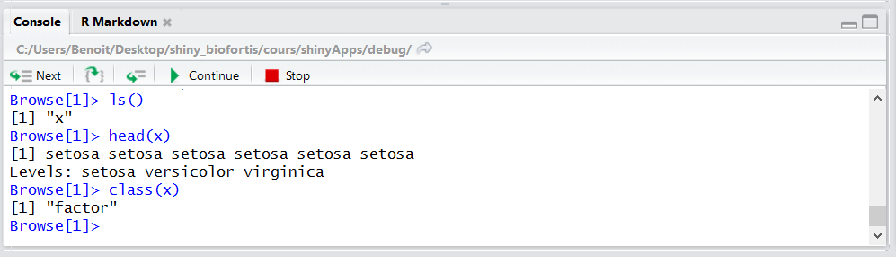
ggv

Lancement automatique d’un browser
- L’option options(shiny.error = browser) permet de lancer un broswer() automatiquement lors de l’apparition d’une erreur
options(shiny.error = browser)

Mode “showcase”
- En lançant une application avec l’option display.mode="showcase" et l’utilisation de la fonction runApp(), on peut observer en direct l’éxécution du code :
runApp("path/to/myapp", display.mode="showcase")
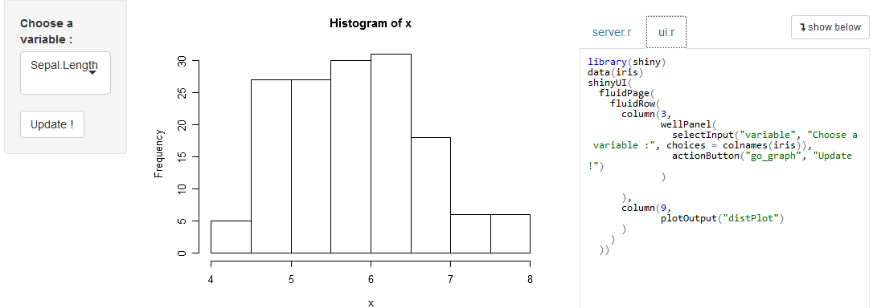
ggv

Reactive log
- En activant l’option shiny.reactlog, on peut visualiser à tous instants les dépendances et les flux entre les objets réactifs de shiny
- soit en tappant ctrl+F3 dans le navigateur web
- soit en insérant showReactLog() au-sein du code shiny
options(shiny.reactlog=TRUE)
output$distPlot <- renderPlot({
x <- iris[, input$variable]
showReactLog() # launch shiny.reactlog
hist(x)
})
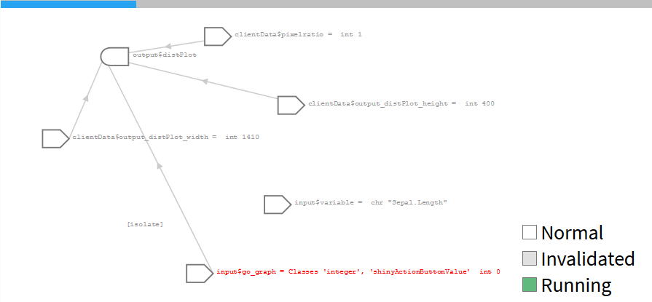
ggv

Communication client/server
- Toutes les communications entre le client et le server sont visibles en utilisant l’option shiny.trace
options(shiny.trace = TRUE)
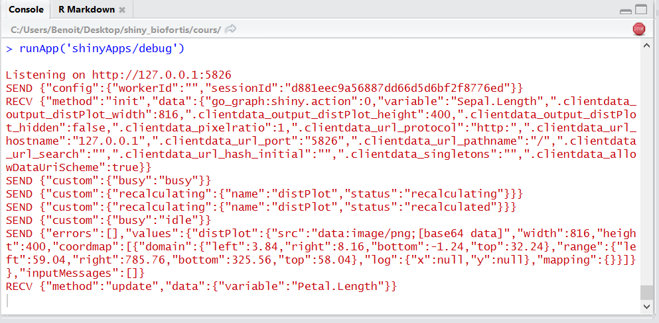
ggv

Traçage des erreurs
- Depuis shiny_0.13.1, on récupère la stack trace quand une erreur se produit
- Si besoin, on peut récupérer une stack trace encore plus complète, comprenant les diffénrets fonctions internes, avec options(shiny.fullstacktrace = TRUE)
options(shiny.fullstacktrace = TRUE)
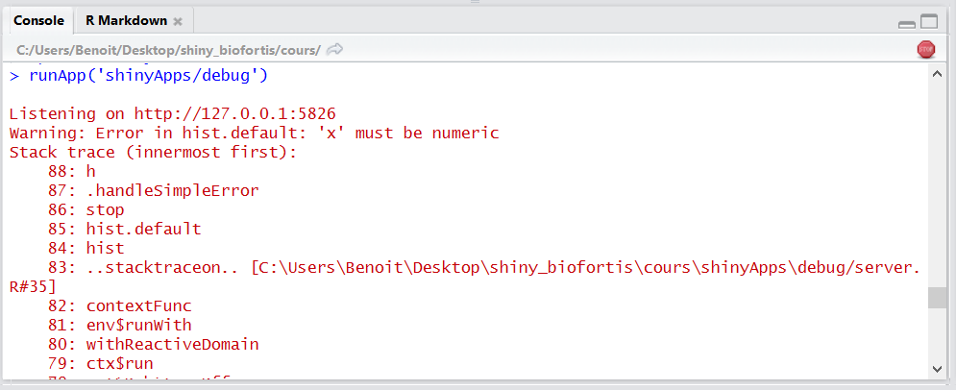
ggv

Références / Tutoriaux / Exemples
- http://shiny.rstudio.com/
- http://shiny.rstudio.com/articles/
- http://shiny.rstudio.com/tutorial/
- http://shiny.rstudio.com/gallery/
- https://www.rstudio.com/products/shiny/shiny-user-showcase/
- http://www.showmeshiny.com/

